Nama : Astrin Indah Melliana

Kelas : A

Nim : L200170013

**MODUL 3**

**SUBNETTING**

**Kegiatan Praktikum**

**Kegiatan 1. Desain dan konfigurasi subnetting**

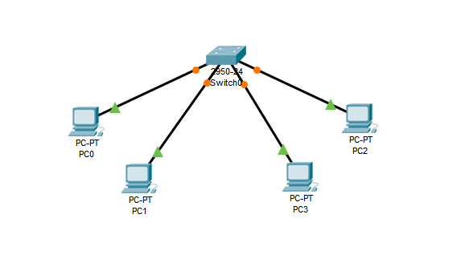

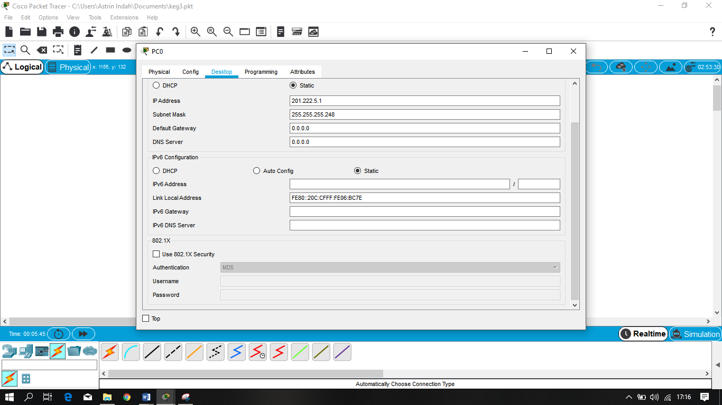

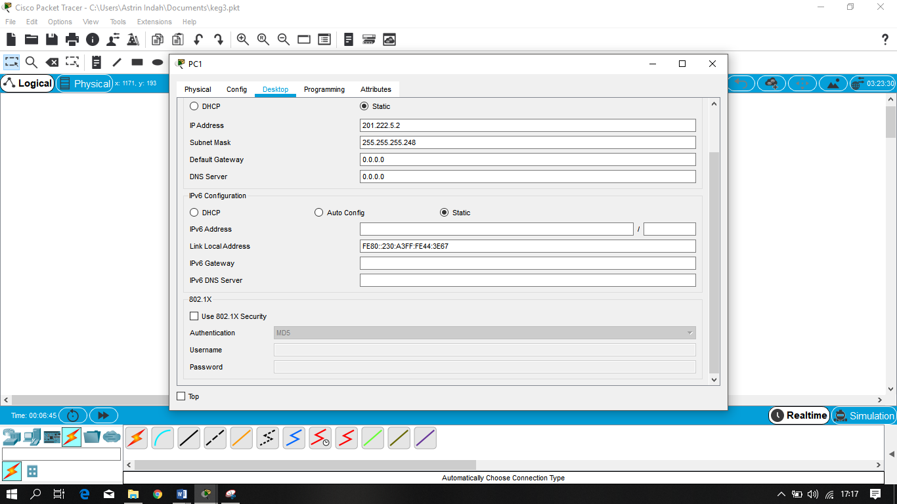

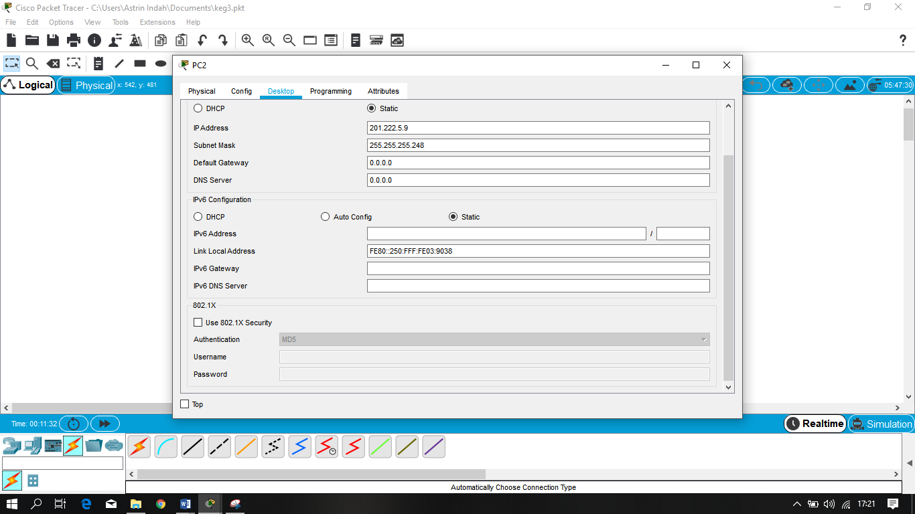

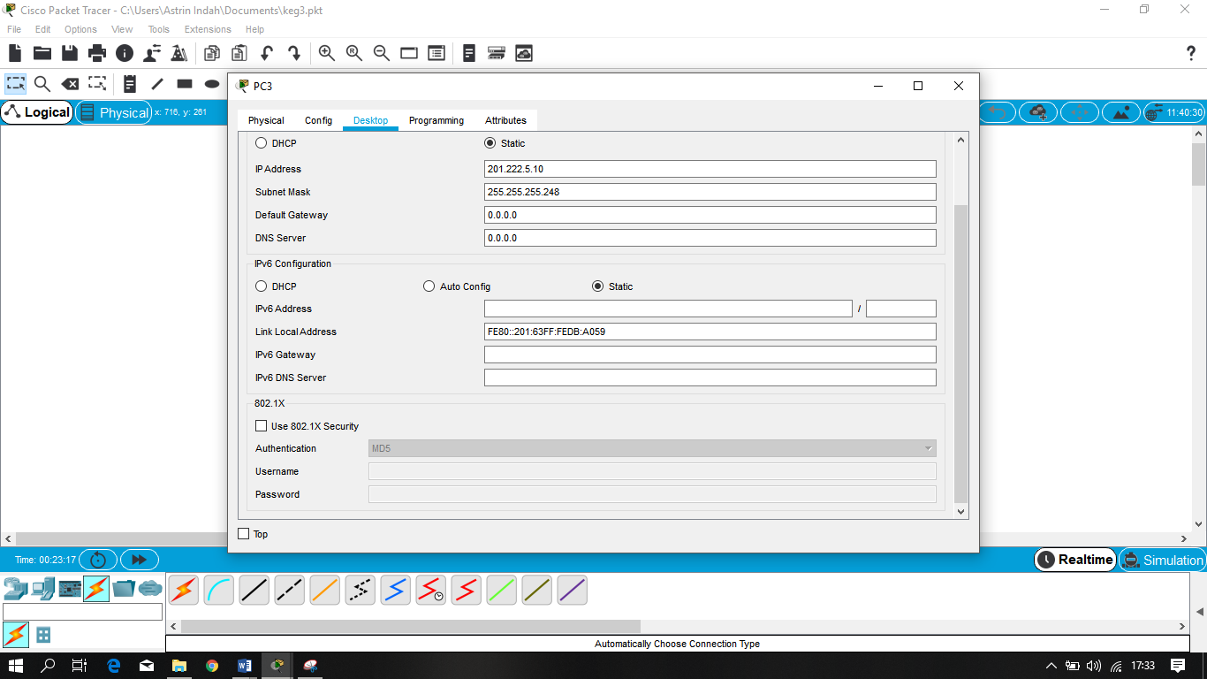

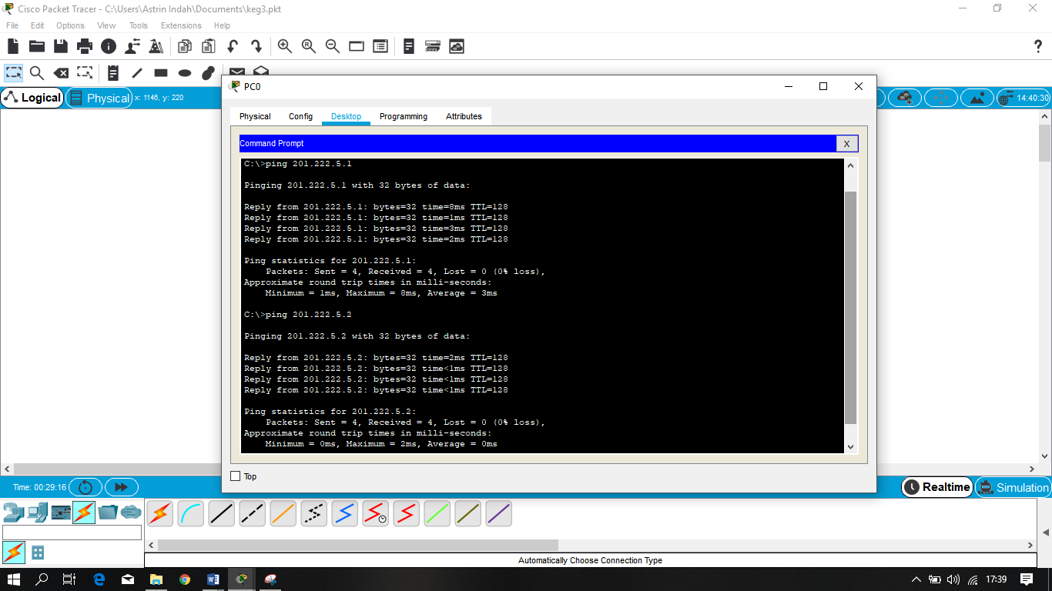

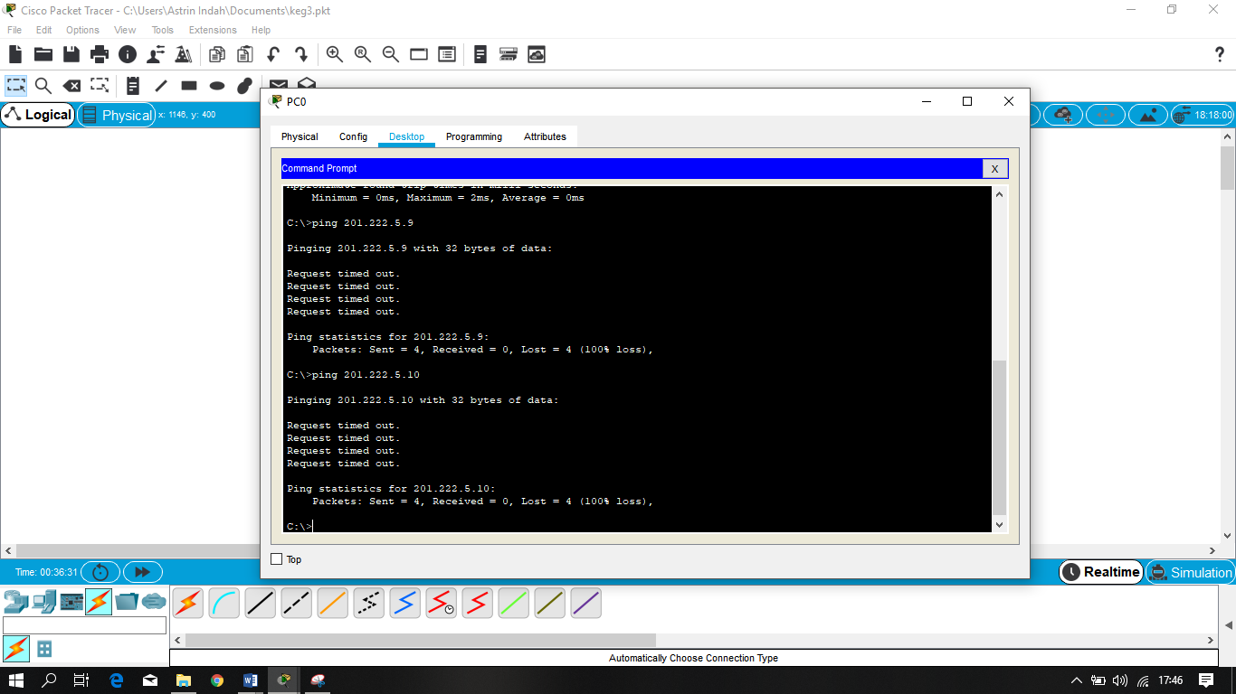

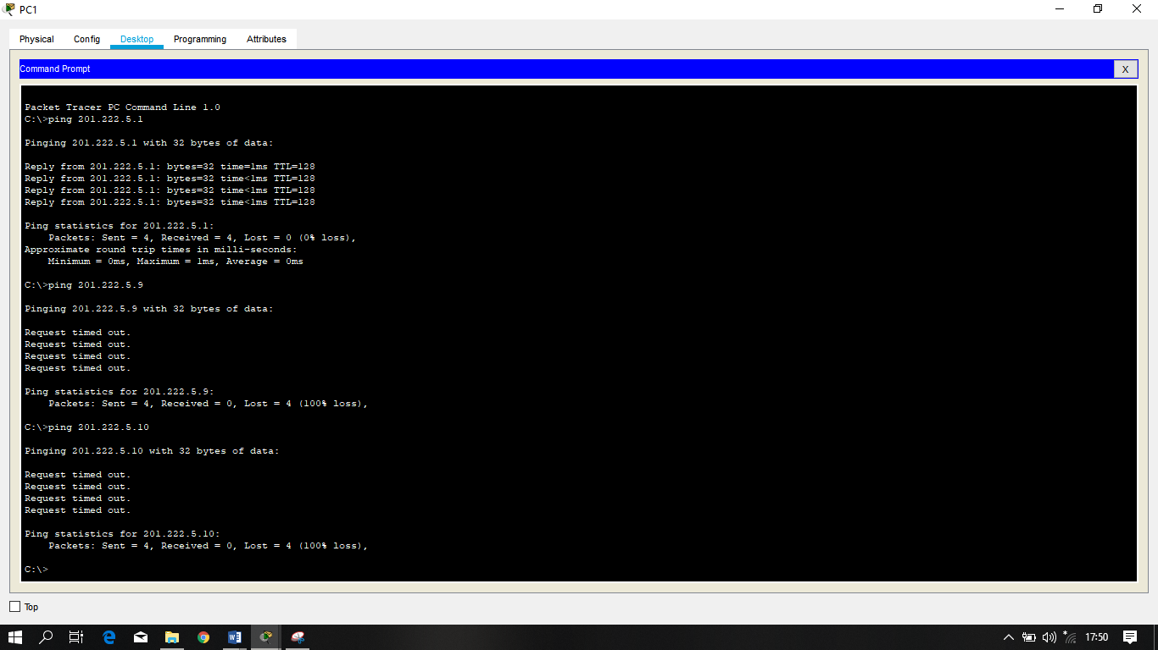

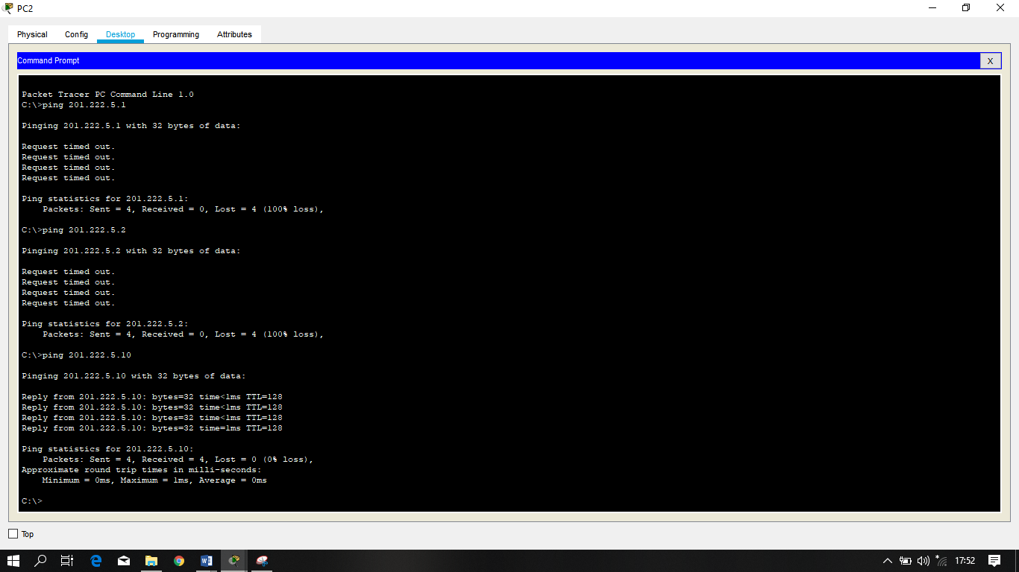

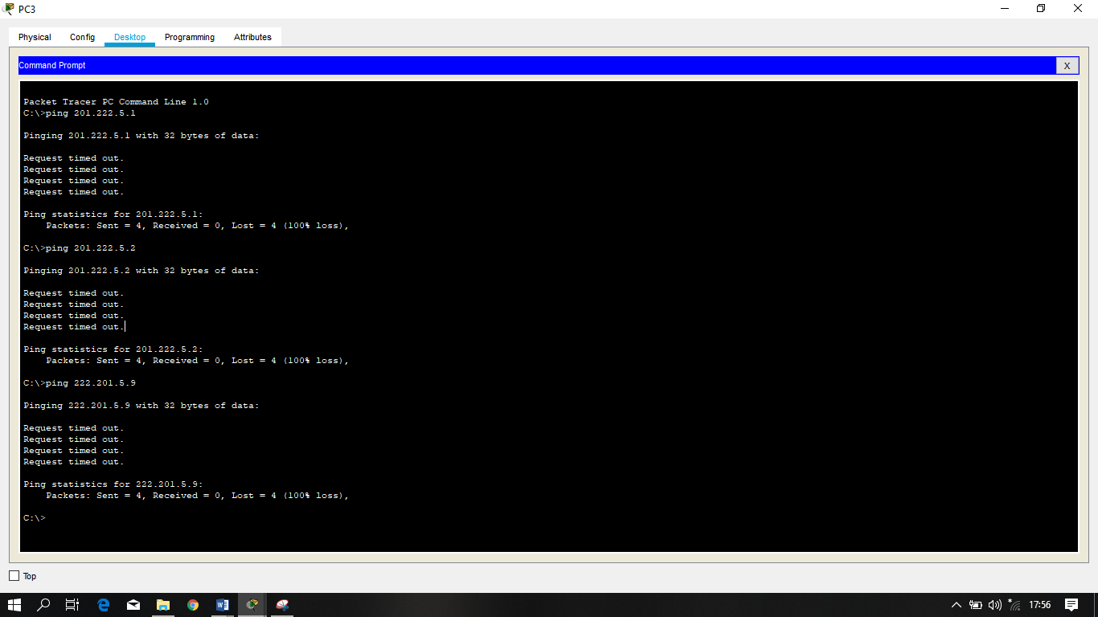

Keterangan :

1. Hasil ping dari pc 1 ke pc 2 berhasil tetapi dari pc 1 ke pc 3 dan ke pc 4 tidak berhasil atau time out.
2. Hasil ping dari pc 2 k3 pc 1 berhasil tetapi dari pc 2 ke pc 2 dan ke pc 4 tidak berhasil atau time out.
3. Hasil ping dari pc 3 ke pc 4 berhasil tetapi dari pc 3 ke pc 1 dan ke pc 2 tidak berhasil atau time out.
4. Hasil ping dari pc 4 ke pc 3 berhasil tetapi dari pc 4 ke pc 1 dan ke pc 2 tidak berhasil atau time out.

Karena :

|  |  |  |
| --- | --- | --- |
| PC | IP Address | Subnet Mask |
| 1 | 201.222.5.1 | 255.255.2555.48 |
| 2 | 201.222.5.2 |
| 3 | 201.222.5.9 |
| 4 | 201.222.5.10 |

**Tugas**

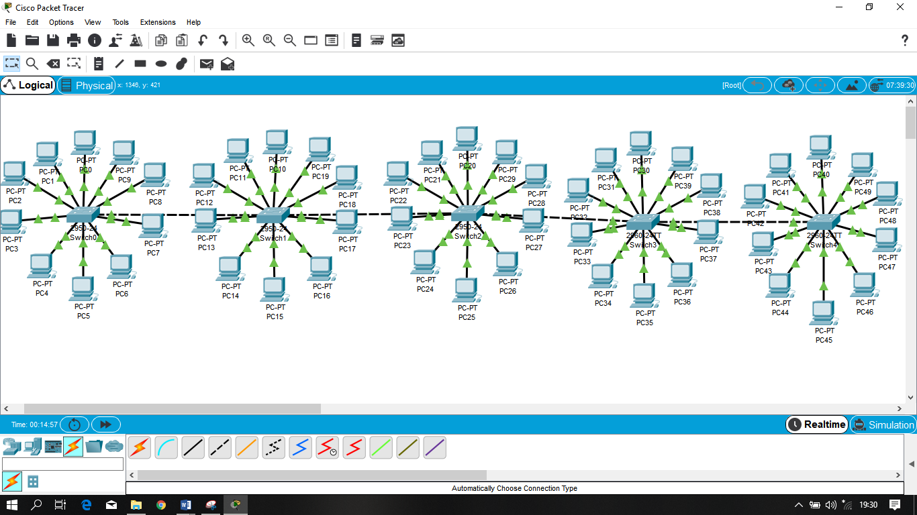

**Menentukan Subnet Mask dan Subnet Address**

IP Address : 202.155.19.0/27

11111111 11111111 11111111 11100000

Subnet Mask : 255.255.255.224

1. Jumlah Subnet : 2x = 23 = 8
2. Jumlah Host / Subnet : 2y – 2 = 25 – 2 = 32 – 2 = 30
3. Block Subnet : 256 – 224 = 32

|  |  |  |  |  |  |  |  |  |
| --- | --- | --- | --- | --- | --- | --- | --- | --- |
| Network | 202.155.19.0 | 202.155.19.32 | 202.155.19.64 | 202.155.19.96 | 202.155.19.128 | 202.155.19.160 | 202.155.19.192 | 202.155.19.224 |
| Host Min | 202.155.19.1 | 202.155.19.33 | 202.155.19.65 | 202.155.19.97 | 202.155.19.129 | 202.155.19.161 | 202.155.19.193 | 202.155.19.225 |
| Host Max | 202.155.19.30 | 202.155.19.62 | 202.155.19.94 | 202.155.19.126 | 202.155.19.158 | 202.155.19.190 | 202.155.19.222 | 202.155.19.254 |
| Broadcast | 202.155.19.31 | 202.155.19.63 | 202.155.19.95 | 202.155.19.127 | 202.155.19.159 | 202.155.19.191 | 202.155.19.223 | 202.155.19.255 |

1. Tabel Subnet

**Keterangan Tabel :**

1. Tabel subnet terdiri dari 8 Subnetting.
2. Hanya ada 7 Subnet yang bisa digunakan.
3. Subnet yang terakhir / yang di block hitam tidak bisa digunakan.
4. Setiap Subnetting tersedia 30 IP Address untuk user.

**Melakukan tes antar komputer**

1. Tes antar komputer di dalam satu switch

* Melakukan ping dari PC dengan IP Address 202.155.19.1 ke PC dengan IP Address 202.155.19.2

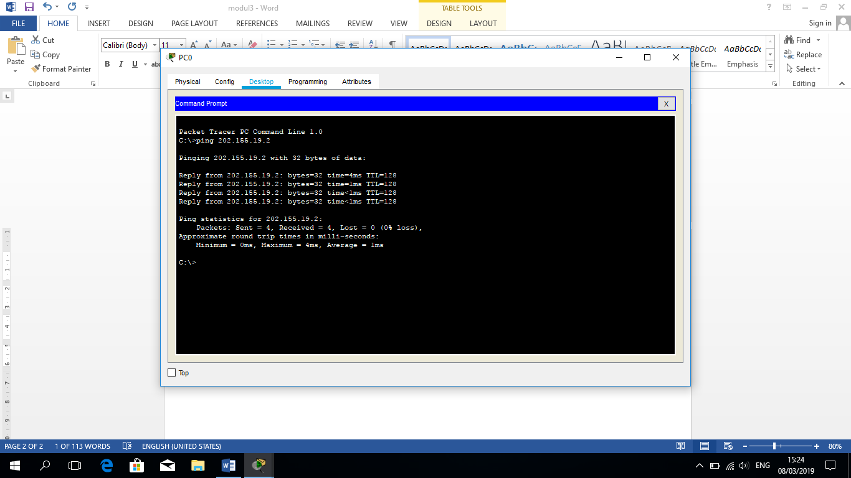

1. Tes antar komputer yang ada di switch satu dengan komputer yang ada di switch lain

* Melakukan ping dari PC dengan IP Address 202.155.19.33 ke PC dengan IP Address 202.155.19.1

